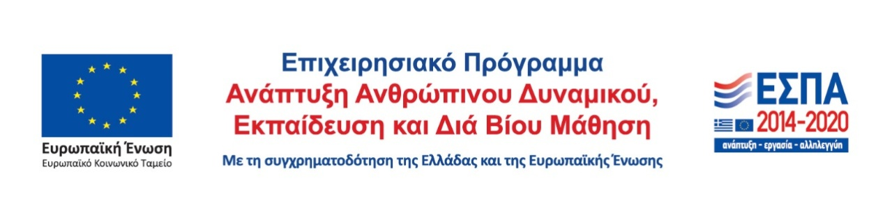
3^{η} ΕΝΗΜΕΡΩΤΙΚΗ ΣΥΝΑΝΤΗΣΗ
ΓΙΑ ΤΗΝ ΑΜΕΙΒΟΜΕΝΗ ΠΡΑΚΤΙΚΗ ΑΣΚΗΣΗ ΦΟΙΤΗΤΩΝ ΚΟΙΝΩΝΙΟΛΟΓΙΑΣ
ΚΑΛΟΚΑΙΡΙΝΗ ΠΕΡΙΟΔΟΣ(01/07 - 31/08/2023)
ΘΕΜΑΤΑ ΠΡΟΣ ΣΥΖΗΤΗΣΗ

- Διαδικαστικά θέματα υλοποίησης της Πρακτικής Άσκησης.
- Υποχρεώσεις φοιτητών/τριων για τη συμμετοχή στο Πρόγραμμα.
Η συνάντηση θα πραγματοποιηθεί διαδικτυακά την Τρίτη 20 Ιουνίου 2023
(11.00-12.00) στον παρακάτω σύνδεσμο:

Join Zoom Meeting
https://uoc-gr.zoom.us/j/82105495852?pwd=a2dSMUVGTVN2UUxPUFFSc3hUak5oUT09

Meeting ID: 821 0549 5852
Pass code: 770865

Ευγενία Πετροπούλου, Επιστημονικά Υπεύθυνη Προγράμματος Πρακτικής Άσκησης, Τμήματος Κοινωνιολογίας.
Άννα-Μαρία Παυλάκι, Υπεύθυνη Γραφείου Πρακτικής Άσκησης Πανεπιστημίου Κρήτης.

